**Муниципальное казенное дошкольное образовательное учреждение «Детский сад с. Нижнемахарги»**

**Конспект занятия**

**в средней подгруппе:**

**«В гости к воздушному шарику»**

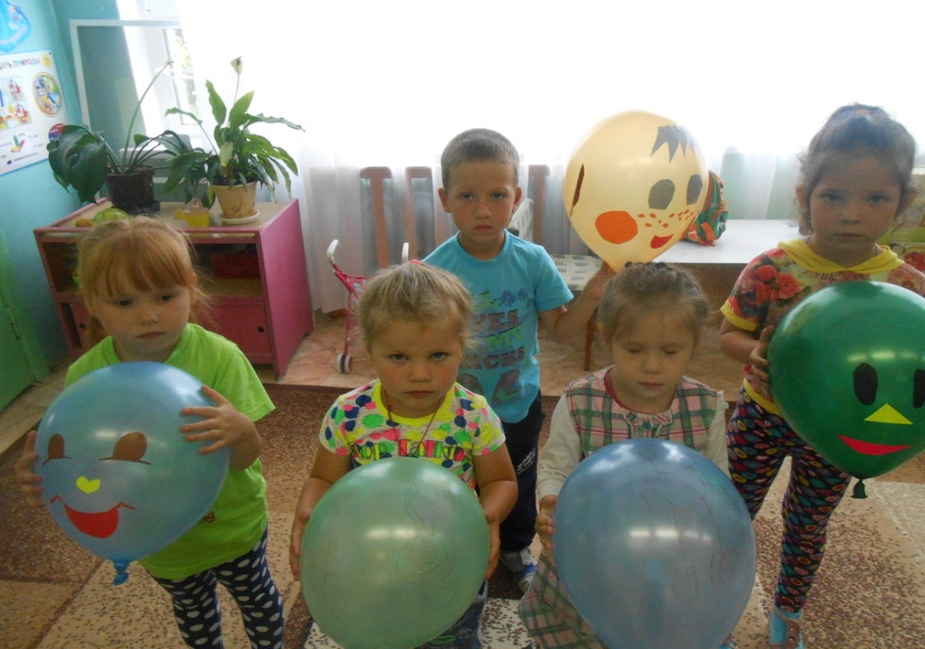

**Составила воспитатель:**

**Багомедова Р.С.**

**Программное содержание**: ­ развивать творчество, воображение детей средствами музыки и художественного слова; ­ поддерживать практические исследовательские умения; ­ закрепить знания о поведении в групповой комнате с целью обеспечения чистоты помещения; ­ учить самостоятельно выражать свое мнение, делать предположения и выводы; ­ дать представление о том, что вокруг нас находится воздух, им дышат люди, он прозрачный, легкий, невидимый, когда воздух движется, то образуется ветер; ­ ветер бывает разной силы (слабый, умеренный, сильный); ­ воспитывать у детей познавательный интерес к окружающей среде, желание заботиться о чистоте в помещении, заботиться о своем здоровье.

**Материалы:** два воздушных шарика (веселый и грустный), ширма для кукольного театра, пустые баночки с водой (по количеству детей), полиэтиленовый пакет, стаканчики с водой; трубочки (по количеству детей) мыльные пузыри (на каждого ребенка) иллюстрации о ветре; загадки о природных явлениях; игра «Кто сдует облако с солнышка»; аудиозапись «Метель».

**Предварительная работа**: наблюдение за ветром, солнцем в природе; беседы с детьми о необходимости поддержания чистоты в помещении; чтение рассказов, сказок, стихов; изучение загадок о природных явлениях (солнце, ветер, облако, снег), рассматривание иллюстраций о ветре.

**Ход занятия:**

**Воздушный шарик появляется из­-за кулис**

**Воздушный шарик**: Доброе утро, дети!

**Воспитатель.** Кто пришел к нам в гости? Как смог шарик без ножек попасть к нам в группу? (Предположение детей.) Да, он надутый, легкий и смог к нам прилететь. Что находится внутри шара? Чем он наполнен? (Ответы детей.) Да, конечно, воздухом. А где еще есть воздух? (Размышления детей.) Проверим это на опыте.

**Опыт**. Воздух в нашем организме. Дети берут стаканчики с водой и соломинкой.

Воспитатель предлагает им подуть в соломинку. Что появилось? Почему появляются пузыри? (Предположение детей.)

**Вывод:** в нашем организме также имеется воздух. Дети убеждаются, что он легкий, так как пузырьки поднимаются на поверхность воды. ­

**Воспитатель**: Сейчас я вам покажу опыт на себе: как в наш организм попадает воздух. Я задерживаю дыхание. Далее через нос начинаю вдыхать. Внутри меня как бы появился воздушный шар. Дети, попробуйте сами на себе провести такой опыт вместе со мной. (Дети за воспитателем делают вдох.) А куда делся шарик, образовавшийся во время вдоха? (Мы его выдохнули.) Теперь вы знаете, как в наш организм попадает воздух. Какой воздух нам полезно вдыхать? Что мы делаем, чтобы воздух был свежим и чистым? (Ответы детей.) Да, наш помощник воспитателя, (имя, отчество), вытирает пыль, моет пол. А мы моем игрушки, комнатные растения. Кроме того, чтобы воздух был свежим, мы проветриваем группу.

***Физминутка*** : Окошко мы открыли,

Воздух в гости пригласили

Все руки поднимаем

И глубоко воздух вдыхаем

Раз­, два, раз,­ два, и опять

Легкие дружно тренировать.

Ноги врозь, на пояс руки.

Надо спинки нам размять.

Наклоняться будем, ну-­ка,

Не спешить, не отставать! (Наклоны в стороны и вперед.)

Крутим мельницу вперед: Раз, два, три, четыре, пять.

А потом наоборот

Будем мельницу вращать. (Вращение прямыми руками вперед и назад.)

Подтянуть к груди колено

И немного постоять.

Научитесь непременно

Равновесие держать. (Поднимать согнутые в коленях ноги как можно выше.)

Хорошо мы отдохнули

И к работе вновь вернулись. ­

**Воспитатель:** Дети, вы любите свою группу, заботитесь о ней? Проверьте! Если мы делаем так, как об этом сказано, тогда мы говорим: «Да, это я, это группа моя». Когда же наоборот мы так не делаем, тогда будем говорить: «Нет, это не я, эта группа не моя».

***Игра «Это моя группа»*** ­ Кто о чистоте не заботится, в группу обутым забегает? ­

Кто из вас в группе прыгает и пыль поднимает? ­

Веник кто в руках держит, грязь из группы выметает? ­

Кто окошко открыл и воздух пригласил?

**Воспитатель.** ­ Дети, воздушный шарик стал печальным. Что произошло? Почему ты загрустил? Разве тебе с нами не интересно? ­ Дети, а теперь немного развеселим наш воздушный шарик! Загадаем ему загадки.

Дети загадывают загадки о ветре, солнце, облаках, воздухе.

Без крыльев летят, Без ног бегут, Без парусов плывут. ***Облака***

Раскаленная стрела Дуб свалила у села. ***Молния***

Без рук, без ног, А ворота отворяет**. *Ветер***

На минуту в землю врос, Разноцветный чудо ­мост.

Чудо ­мастер смастерил, Мост высокий без перил*.* ***Радуга***

Приходил, ­стучал по крыше, Уходил ­ никто не слышал. ***Дождь***

**Воспитатель**. Пока мы радовались, ветер подул и ...

**Сказка «Солнышко и тучка»** Жило­-было Солнышко. Оно было приветливым и ласковым. В один прекрасный день, когда Солнышко весело всем улыбалось с неба, касаясь своими лучиками наших лиц, деревьев, земли, на него напала темная Туча. Все стало печальным и унылым. Увидел Ветер, что случилась беда. Он прилетел и так подул, что Облако испугалось и убежало в темный лес спать. Солнышко поблагодарило Ветер, улыбнулось и снова засияло.

**Дыхательная гимнастика­-игра** «Кто сдует облако с солнышка»

­ Деточки, пожалуй, вы тоже хотите помочь солнышку, так же как и ветерок? На столиках тучка спрятала солнышко. Как нам ему помочь? (Дети отвечают.) Как подул ветер? (Дети имитируют, как дует ветер.) Нужно через носик вдохнуть воздух, а затем выдохнуть его через рот Что мы вдыхали и выдыхали, чтобы образовать ветер? (Воздух) Это означает, что ветер ­ это движение воздуха. Он имеет скорость и направление.

**Ребенок рассказывает стихотворение о ветре.**

А вокруг не шевелятся Ни травинка, ни листок ­

Разбудить они боятся. Задремавший ветерок.

**Воспитатель:**­ Почему так говорят? Каким может быть ветер? Послушайте аудиозапись «Метель». Что вы представили? (Ответы детей.) Представим, что вы маленькие снежинки. (Опять звучит музыка метели, дети имитируют снежинок.) Пока мы отдыхали, воздушный шарик что­-то для нас подготовил. Он много летал и много видел.

**Рассматривание иллюстраций, изображающих ветер.**

**Воздушный шарик.** Дети, вам было интересно со мной и моими друзьями ­ Солнышком и Ветром? (Ответы детей.) Что вы сможете рассказать своим близким обо мне, о том, что нас окружает? (Ответы детей.) Что такое ветер? (Ответы детей.) А теперь для вас сюрприз ­ мыльные пузыри. Вы научились правильно вдыхать и выдыхать воздух, поэтому можете сделать много­-много мыльных пузырей.

**Игра «Кто надует много мыльных пузырей»**